“Abonent Məlumatlarının Dəyişdirilməsi” elektron xidmətinin istifadə təlimatı
Elektron xidmət vasitəsilə müraciət göndərilməsi üçün siz “Elektron hökumət” (www.e-gov.az) portalından, Cəmiyyətin saytında (www.azersu.az) “Elektron xidmətlər” bölməsindən və ya “Elektron su” portalından (www.e-su.az) istifadə edə bilərsiniz.

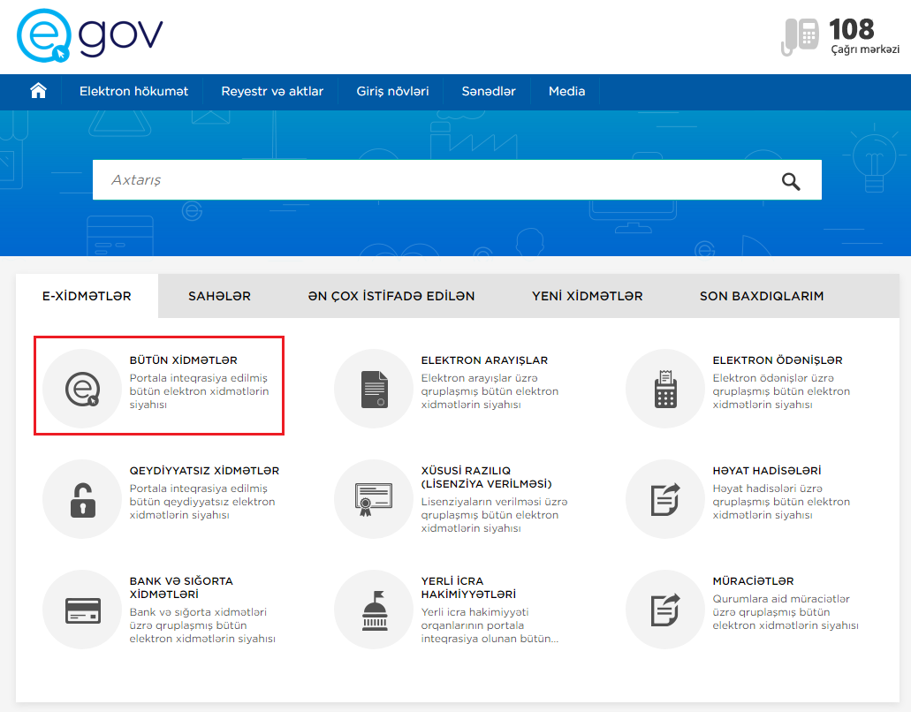
“Elektron hökumət” portalından (www.e-gov.az) müraciət etmək üçün “E-XİDMƏTLƏR” bölməsindən “BÜTÜN XİDMƏTLƏR” seçilməlidir (Şəkil 1).
Şəkil 1

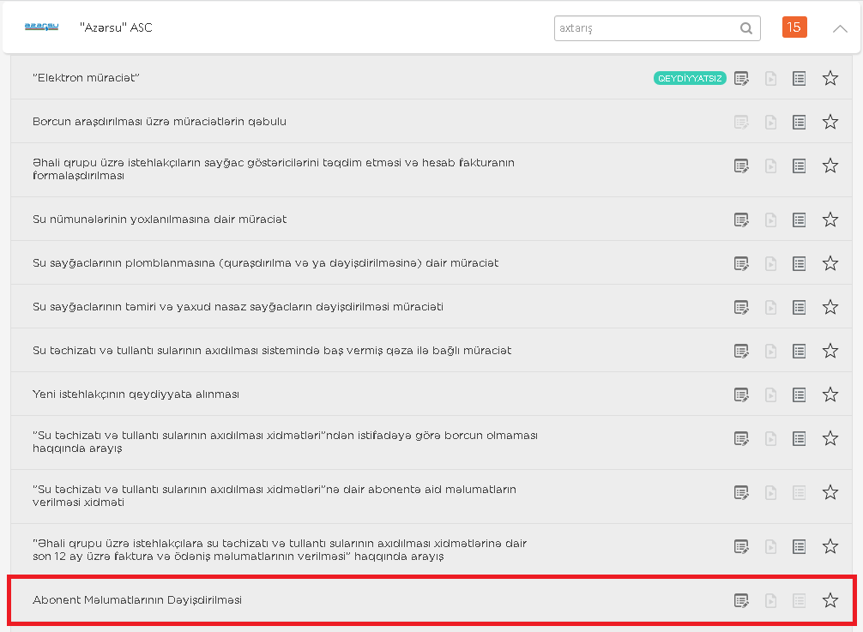
“Azərsu” ASC-nin təqdim etdiyi elektron xidmətlərin siyahısından “Abonent məlumatlarının dəyişdirilməsi” xidməti seçilməlidir (Şəkil 2).
Şəkil 2
Açılan növbəti pəncərədən elektron xidmətə daxil olmaq üçün aşağıdakı giriş vasitələrindən biri seçilməlidir: (Şəkil 3)
- İdentifikasiya nömrəsi ilə
- SİMA imza ilə
- Asan imza ilə
- SİMA Token(Elektron imza) ilə
- BSXM Elektron İmza ilə.

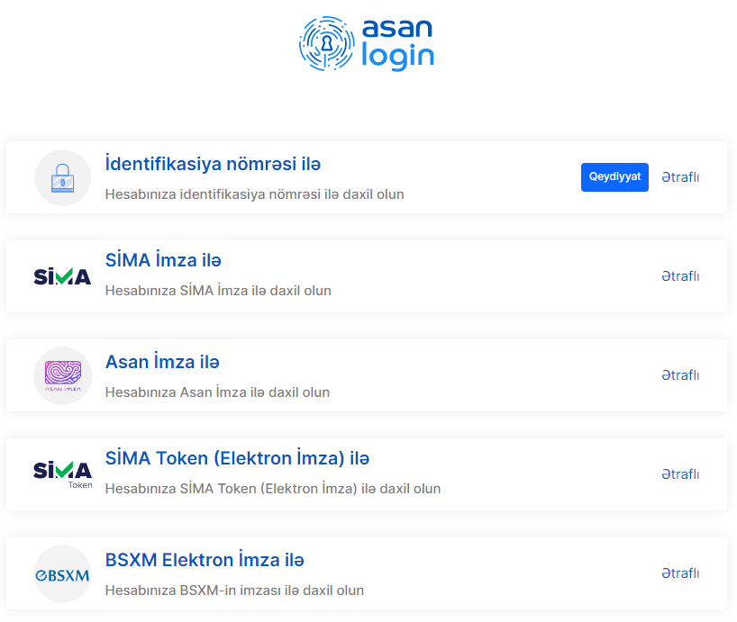

Şəkil 3

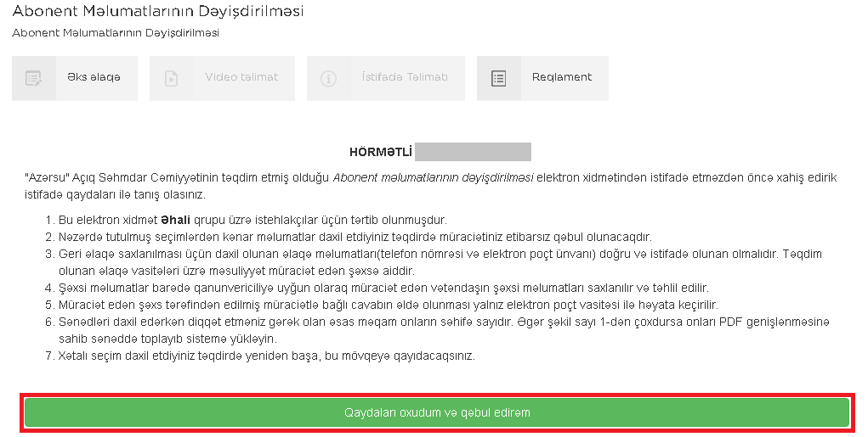
Növbəti açılan pəncərədə istifadə qaydaları təqdim edilir. Xidmətdən istifadə etmək üçün “Qaydaları oxudum və qəbul edirəm” seçimi edilməlidir. (Şəkil 4).
Şəkil 4
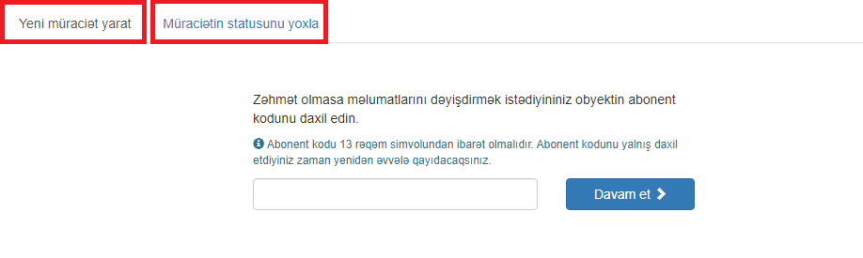
Növbəti açılan pəncərədə “Yeni müraciət yarat” və “Müraciətin statusunu yoxla” bölmələri mövcuddur. “Yeni müraciət yarat” bölməsindən yeni müraciətin göndərilməsi mümkündür(Şəkil 5). “Müraciətin statusunu yoxla” bölməsindən göndərilən müraciətlərin statusuna nəzarət etmək mümkündür(Şəkil 6).
Şəkil 5
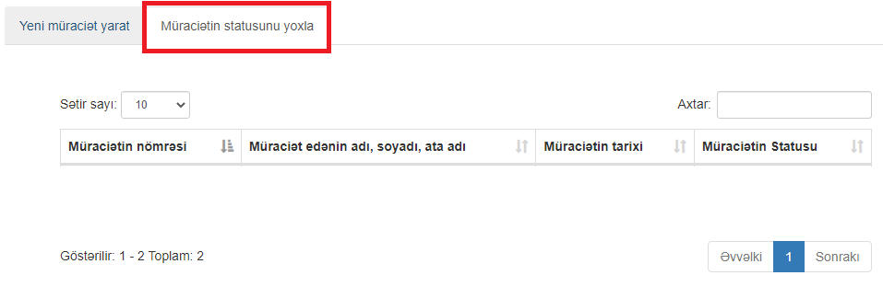
Şəkil 6

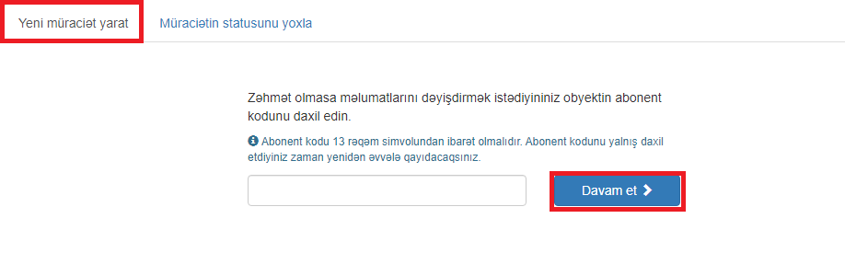
Yeni müraciətin göndərilməsi üçün “Yeni müraciət yarat” bölməsindən abonent kodu daxil edilməlidir və “Davam et” düyməsi seçılməlidir(Şəkil 7).
Şəkil 7

“Davam et” düyməsi seçimi edildikdə abonentin informasiya sistemindəki borcu sorğulanır. Abonentin borcu olduqda açılan növbəti ekranda abonentə borcu barədə məlumat göstərilir və əməliyyatı davam etdirə bilməsi üçün borcun ödənilməsi istənilir. (Şəkil 8)
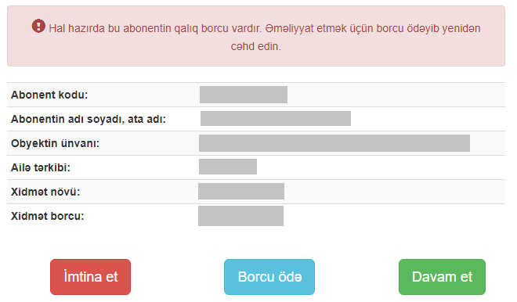

Şəkil 8
“Borcu ödə” seçimi edilməklə borc ödənilib əməliyyata davam edilə bilər(Şəkil 9).
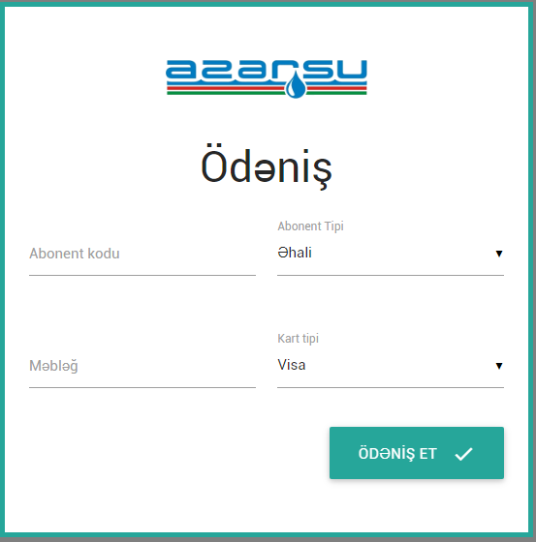

Şəkil 9

“Davam et” düyməsi seçimi edildikdə növbəti açılan pəncərədə abonentin informasiya sistemindəki məlumatları göstərilir (Şəkil 10).
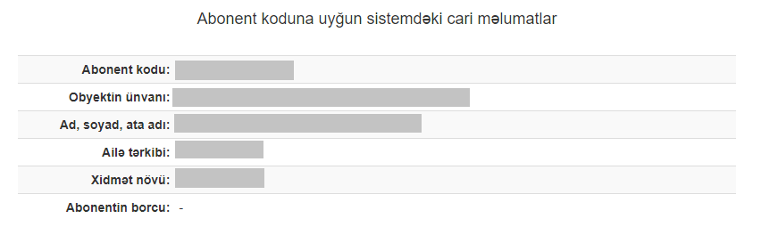

Şəkil 10

Abonentdən dəyişdirilməli məlumatları şəkil 11-da təqdim olunan ekranda daxil etməsi istənilir.
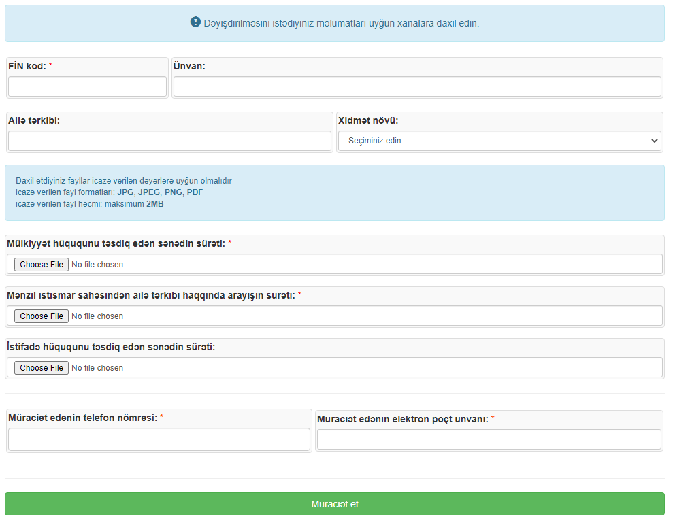
Şəkil 11

Abonent tərəfindən “Qeydiyyatda olan şəxsin FİN kodu”, “Ünvan”, “Ailə tərkibi”, “Xidmət növü”, “Mülkiyyət hüququnu təsdiq edən sənəd”, “Mənzil istismar sahəsindən ailə tərkibi haqqında arayışın sürəti”, “İstifadə hüququnu təsdiq edən sənədin sürəti”, “Elektron poçt ünvanı” və “ Telefon nömrəsi” daxil edilməlidir. Məlumatlar daxil edildikdən sonra “Müraciət et” düyməsini seçərək müraciət göndərilə biləcəkdir. “Müraciət et” düyməsi basıldıqda müraciət uğurla qeydiyyata alındlqda ekranda “Müraciətiniz qeydiyyata alındı. Xidmətimizdən istifadə etdiyiniz üçün sizə təşəkkür edirik. Müraciət nömrəniz: _XX_” məlumatı verilir (Şəkil 12).
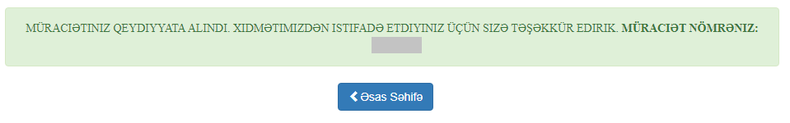
Şəkil 12

Abonent tərəfindən elektron müraciət göndərildikdən sonra müraciət “Azərsu” ASC-nin aidiyyatı əməkdaşlarına icra üçün yönləndirilir. Müraciətin icraya yönləndirilməsi ilə bağlı abonentə elektron poçt və sms vasitəsilə məlumat göndəriləcəkdir. Müraciətin icra olunması əməliyyatını aparacaq operator tərəfindən sənədlərin qaydasında olduğu yoxlanıldıqdan sonra abonent bazasındakı məlumatlar üzrə ilkin araşdırma aparılır. Hər hansı bir uyğunsuzluq aşkar edilmədikdə abonent bazasında müvafiq dəyişikliklər edilərək əməliyyat yekunlaşdırılır. Yerində araşdırılma aparılmasına ehtiyac duyulan hallarda isə "Sudan İstifadə Qaydaları"nın 8.4 və "Abonent xidmətlərinə dair təlimat"ın 10-cu bəndinə uyğun prosedurlar aparılaraq abonent bazasında dəyişikliklər edilir. Müraciətin icrası yekunlaşdıqdan sonra abonentə elektron poçt və sms vasitəsilə müraciətin yekunlaşması ilə bağlı məlumat göndəriləcəkdir. Abonent müraciətin nəticəsini www.e-gov.az portalında “Müraciətin statusunu yoxla” bölməsindən yoxlaya biləcəkdir.

“Elektron su” portalından müraciət etmək üçün internet bələdçisindən www.e-su.az ünvanına daxil olmalısınız. Portala daxil olmaq üçün “Asan Login” pəncərəsində fərdi autentifikasiyalardan biri seçilməlidir (Şəkil 13).

Şəkil 13
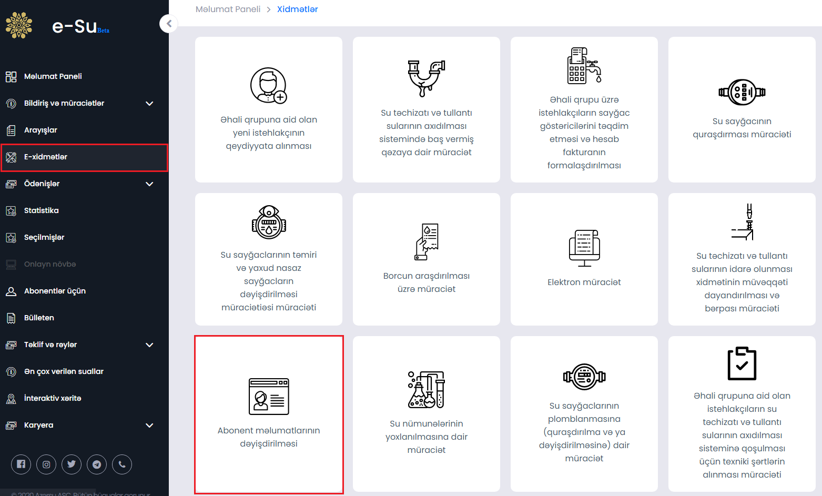
Növbəti açılan pəncərədə “E-xidmətlər” seçimi edilməlidir və elektron xidmətlərin siyahısından “Abonent məlumatlarının dəyişdirilməsi” xidməti seçilməlidir (Şəkil 14).
Şəkil 14
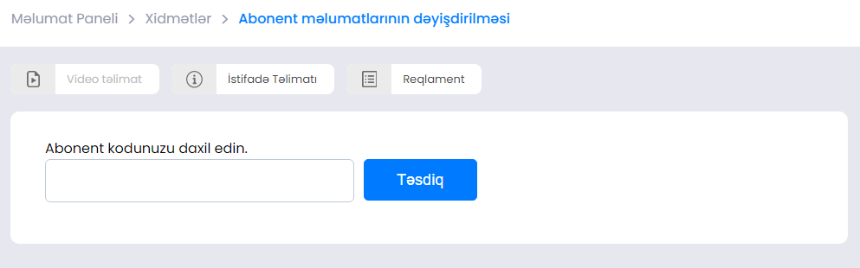
Yeni müraciətin göndərilməsi üçün abonent kodu seçimi edilməlidir və “Təsdiq” düyməsi seçılməlidir (Şəkil 15).
Şəkil 15

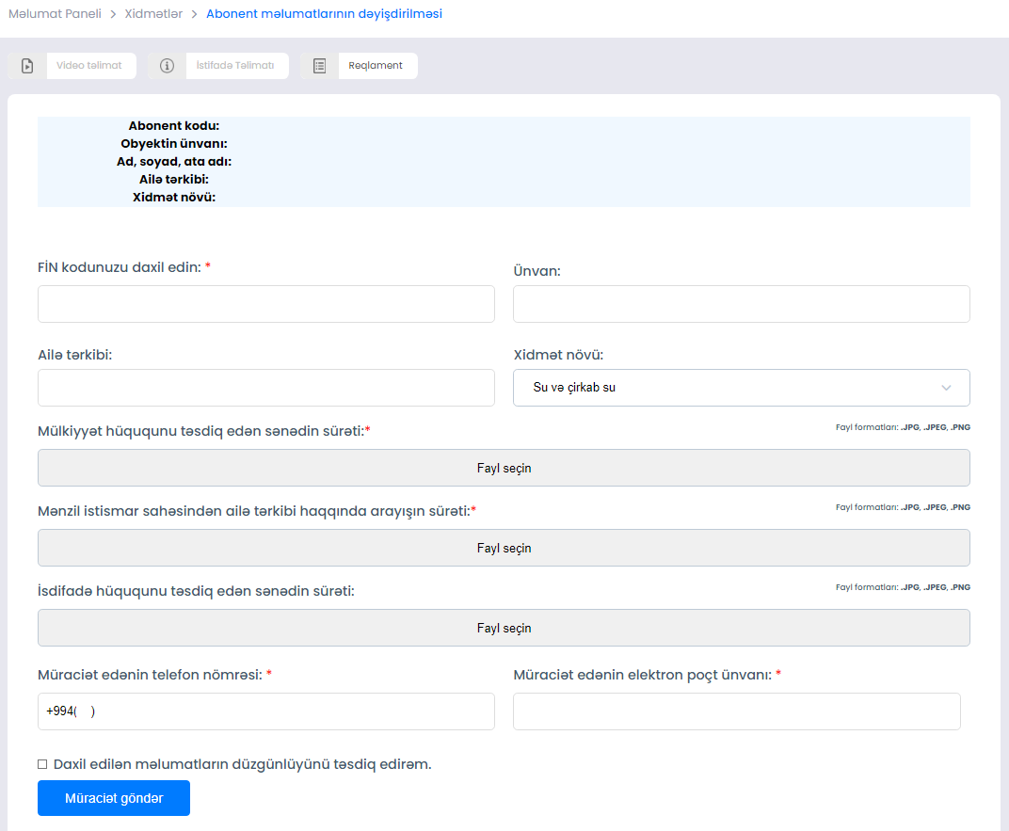
Növbəti açılan pəncərədə müvafiq məlumatlar daxil edildikdən və “Daxil edilən məlumatların düzgünlüyünü təsdiq edirəm” seçimi edildikdən sonra “Müraciət göndər” düyməsini seçərək müraciət göndərilə biləcəkdir (Şəkil 16).
Şəkil 16
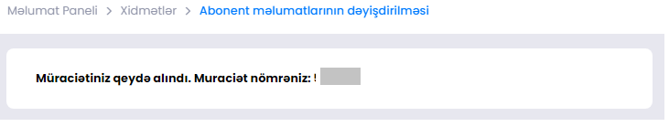
Müraciət uğurla qeydiyyata alındlqda ekranda “Müraciətiniz qeydə alındı. Müraciət nömrəniz: _XX_” məlumatı verilir (Şəkil 17).
Şəkil 17

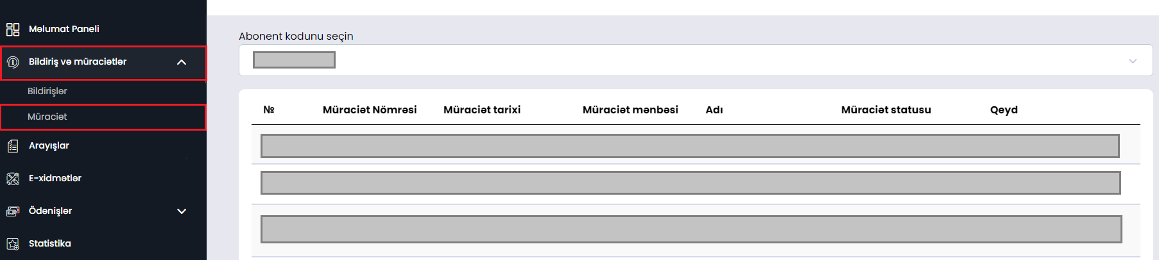
Müraciətin icra statusu barədə məlumat www.e-su.az portalında “Bildirişlər və müraciətlər bölməsində “Müraciət” seçimi edilərək yoxlanıla biləcəkdir (Şəkil 18). Müraciətin icra statusları barədə elektron poçt və sms vasitəsilə də məlumatlandırılma təmin olunur.
Şəkil 18

